P R O T E S T A N T S E G E M E E N T E H U I S S E N
L I T U R G I E V O O R D E K E R S T N A C H T D I N S T
2 0 1 8

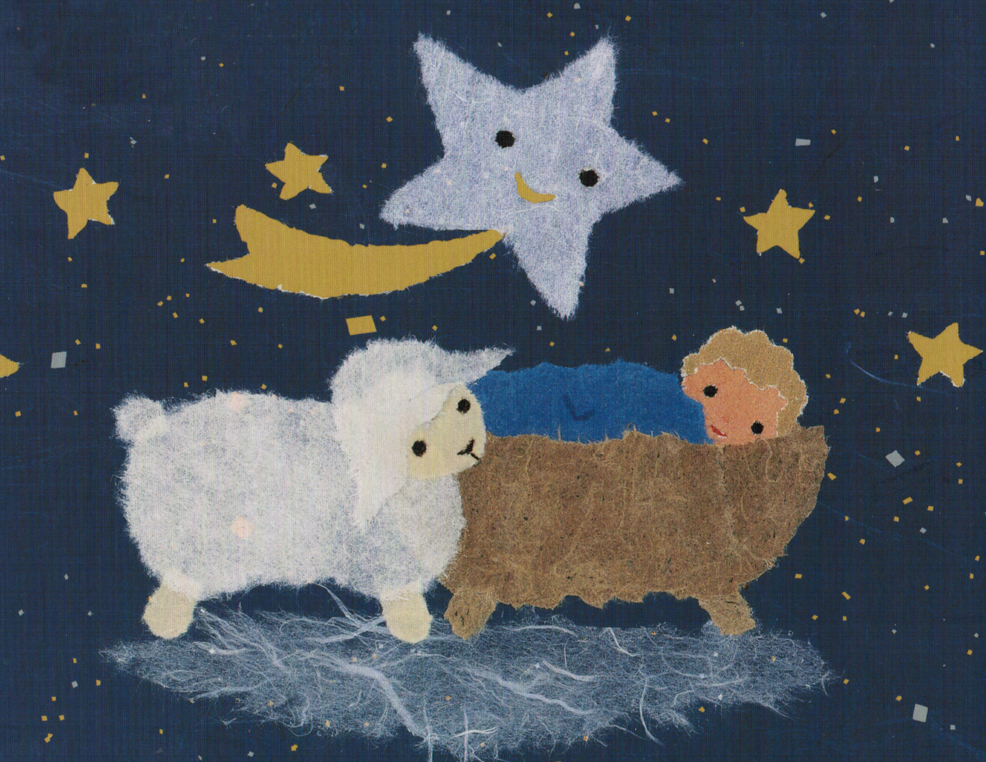

Voorganger: ds. Matthijs Glastra
Organist : Herman Schimmel , m.m.v. de cantorij

Zingen: “Al wie dolend in het donker”

Al wie dolend in het donker
in de holte van de nacht
en verlangend naar een wonder
op de nieuwe morgen wacht:
Vrijheid wordt aan u verkondigd
door een koning zonder macht.

In de stad van koning David,
in een nederige stal,
ligt een kindje in de kribbe,
't is de Koning van 't heelal.
Jezus Christus, God en Heer,
daalt op aard als Redder neer.
Tot de groten zal Hij spreken
even weerloos als een lam
het geknakte riet niet breken
Hij bewaakt de kleine vlam:
hoort en ziet het levend teken
van een God die tot ons kwam.

Cantorij:”Good Christian Men, Rejoice”
De kerst-lijn

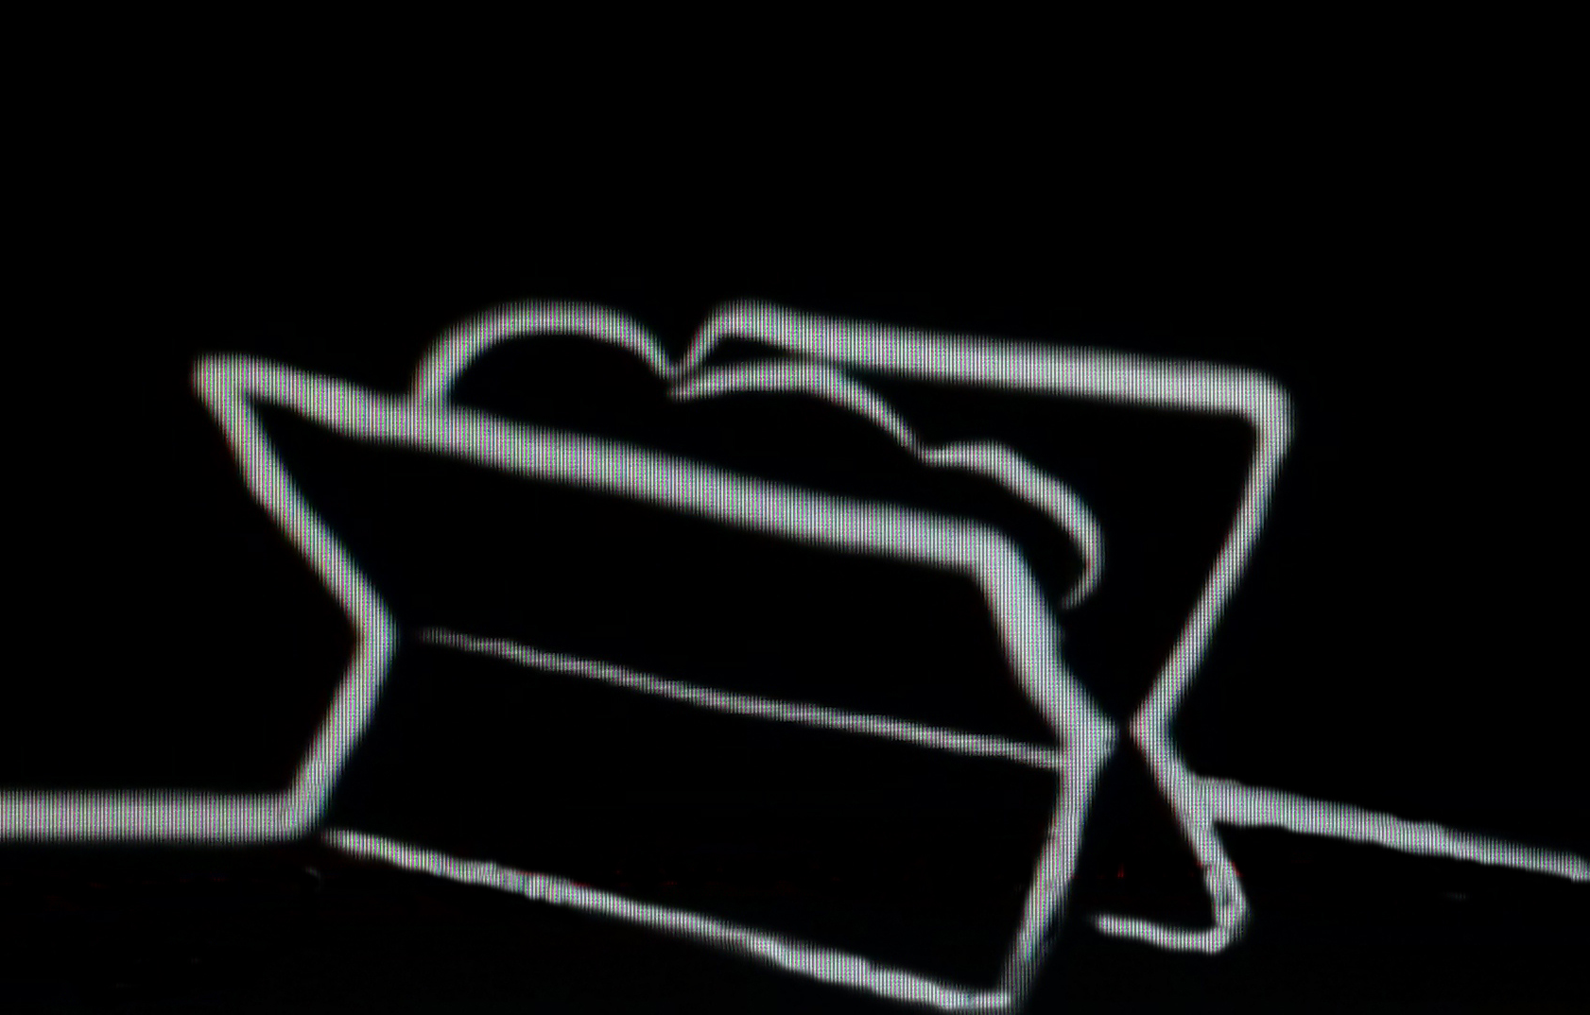

Zingen: antifoon 467B + fragmenten Jesaja 9: 1-6

Antifoon – Jesaja – antifoon – Jesaja – antifoon
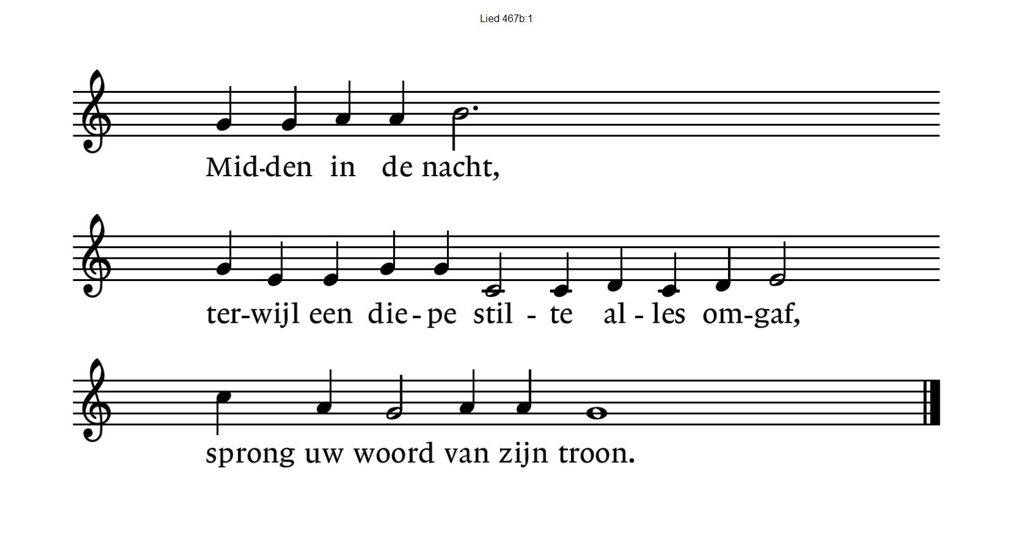Zingen: “Kom tot ons o Heer ”

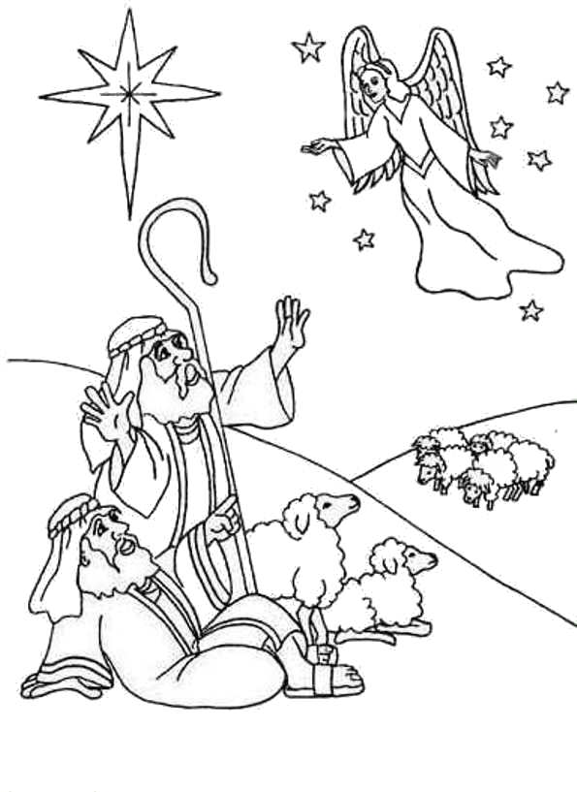
Kom tot ons O Heer,
ontsteek uw licht in mij
Kom tot ons O Heer,
ontsteek uw licht in mij
Bless the Lord, my soul
and bless Gods holy name
Bless the Lord my soul
who leads me into life

Prijs de Heer mijn ziel
en prijs zijn heilige naam
Prijs de Heer mijn ziel
die mij het leven geeft
Kom tot ons O Heer,
ontsteek uw licht in mij
Kom tot ons O Heer,
ontsteek uw licht in mij

Welkom en begroeting

Om licht zijn wij gekomen,
GOD ZEGEN ONS MET LICHT
MET VREDE OP AARDE
Vrede voor ons allen
van God die ons aankijkt
door de ogen van een kind.
DE VREDE VAN GOD ZIJ MET ONS ALLEN
AMEN
Zingen Lied 468: 1 – cantorij, 2 – allen , 3 – cantorij , 4 – allen
Cantorij 468:1 Prijs de Heer die herders prijzen,
die in ’s hemels paradijzen
alle engelen eer bewijzen,
hier op aarde daalt Hij neer.

Allen 468:2 Geef de Koning van uw leven
wat de koningen Hem geven,
breng uw schatten de verheven
in de stal geboren Heer.

Cantorij 468:3 Laat uw loflied samenvallen
met het lied der heiligen allen,
dat de hemelen weerschallen
van die jubelende wijs.

Allen 468:4 Aan de koning uitverkoren,
uit een maagd voor ons geboren
moet ons hele hart behoren
onze lof en eer en prijs.

“Geef licht” - Stef Bos
Geef wat er vaak niet is
Geef licht
Geef alles wat je hebt
Geef de liefde een gezicht
Stille nacht (tekst Cees Rutgers, prijsvraag 2018)
Stil is de nacht. Schitterend zacht
straalt van ver sterrenpracht.
Mensen komen, mensen gaan.
Door hun vluchtig, voorbijgaand bestaan
ademt eeuwige kracht.
Wonderlijk stil is de nacht.
Stil is de nacht. Iedereen wacht
op het licht, op de kracht
die verdrijft de duisternis,
en die groeien doet al wat er is,
die verzoent en verzacht.
Wonderlijk stil is de nacht.
Kijk om je heen. Mensen bijeen
zingen zacht: stille nacht.
Wat onzegbaar is, wat je niet ziet,
houdt zich schuil in dit goddelijk lied.
Volg de stem van je hart,
Zing door het nachtelijk zwart.
“Ik teken God”
Kerstevangelie Lucas 2: 1-20
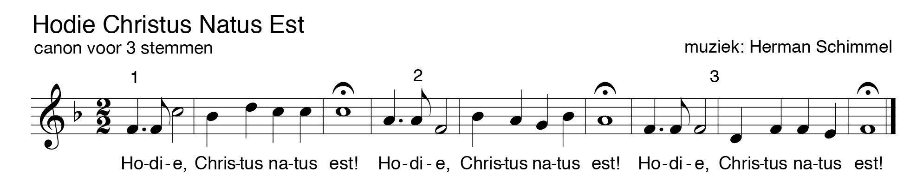
Zingen: “Hodie Christus Natus Est”
Overweging
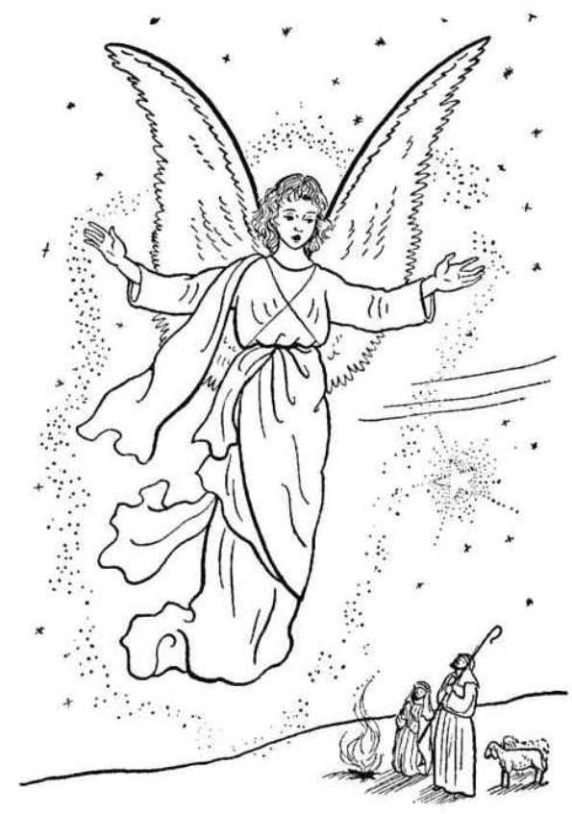
Zingen Lied 481: 1 – allen , 2 – cantorij , 3 – allen (cantorij zingt bovenstem)

Allen 481:1 Hoor, de engelen zingen de eer
van de nieuw geboren Heer!
Vrede op aarde, ’t is vervuld:
God verzoent der mensen schuld.
Voeg u, volken, in het koor,
dat weerklinkt de hemel door,
zing met algemene stem
voor het kind van Betlehem!
Hoor, de engelen zingen de eer
van de nieuwgeboren Heer!

Cantorij 481:2 Hij, die heerst op ’s hemels troon,
Here Christus, Vaders Zoon,
wordt geboren uit een maagd
op de tijd die God behaagt.
Zonne der gerechtigheid,
woord dat vlees geworden zijt,
tussen alle mensen in
in het menselijk gezin.
Hoor, de engelen zingen de eer
van de nieuwgeboren Heer!

Allen 481:3 Lof aan U die eeuwig leeft
en op aarde vrede geeft,
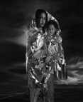
Gij die ons geworden zijt
taal en teken in de tijd,
al uw glorie legt Gij af
ons tot redding uit het graf,
dat wij ongerept en rein
nieuwgeboren zouden zijn.
Hoor, de engelen zingen de eer
van de nieuwgeboren Heer!
De mantel van liefde”
Gebeden – Stilte – Onze Vader als acclamatie: Lied 491
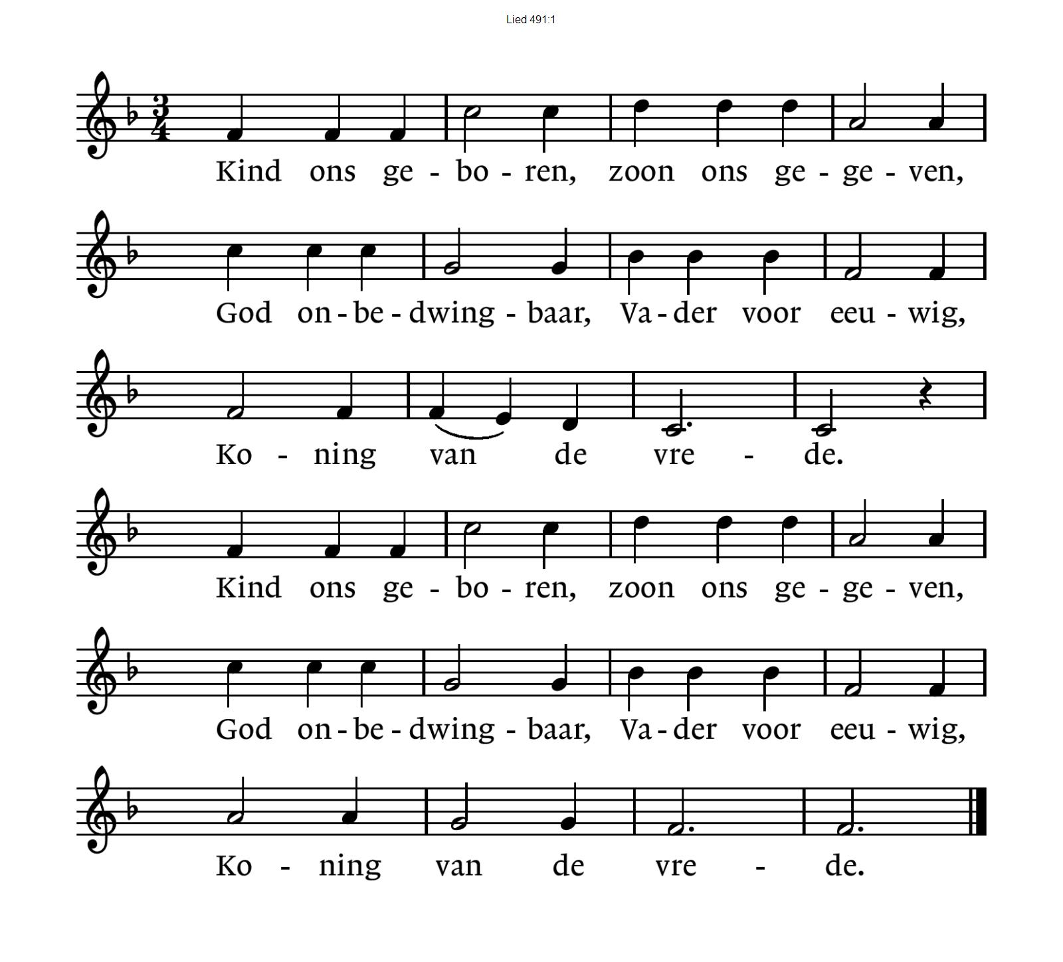

Onze Vader die in de hemel zijt,
Uw naam worde geheiligd.
Uw koninkrijk kome,
Uw wil geschiede,
op aarde zoals in de hemel.
Geef ons heden ons dagelijks brood.
En vergeef ons onze schulden
zoals ook wij onze schuldenaars vergeven.
En leid ons niet in verzoeking,
maar verlos ons van de boze.
Want van U is het koninkrijk
en de kracht
en de heerlijkheid
in eeuwigheid, Amen
Collecte

Vredesgroet

Sneeuw
De wereld is wit vandaag
en het kind in mij
zou eigenlijk nu
buiten moeten spelen
maar het heeft zich verstopt
achter een groot mens
dat bang is voor
slipgevaar

Agnes Snitker

Slotlied : Lied 483
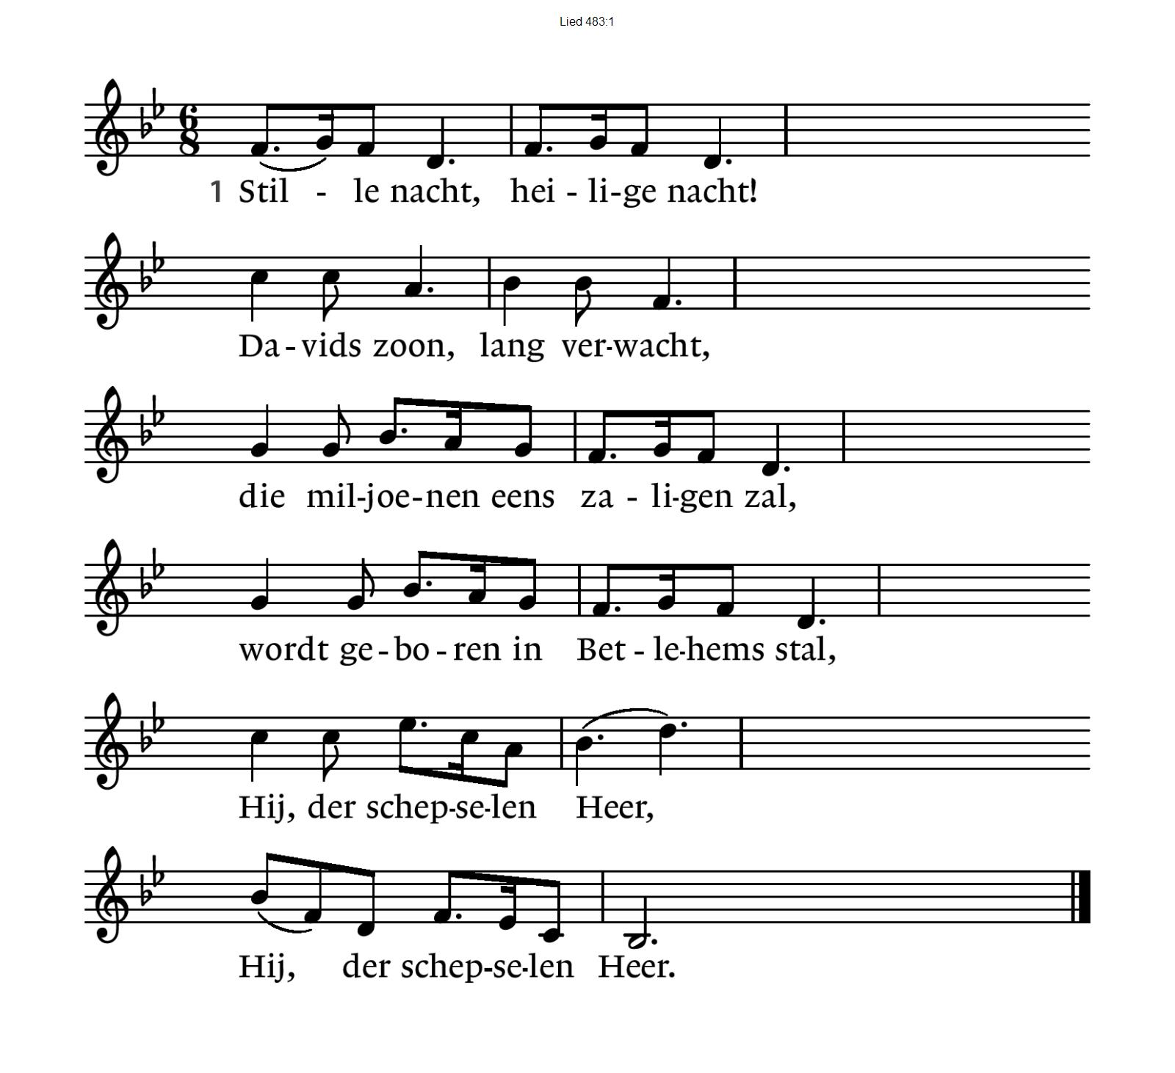

483:2 Hulploos kind, heilig kind,
dat zo trouw zondaars mint,
ook voor mij hebt Ge U rijkdom ontzegd,
wordt Ge op stro en in doeken gelegd.
Leer me U danken daarvoor.
Leer me U danken daarvoor.

483:3 Stille nacht, heilige nacht!
Vrede en heil, wordt gebracht
aan een wereld, verloren in schuld;
Gods belofte wordt heerlijk vervuld.
Amen, Gode zij eer!
Amen, Gode zij eer!

Zegen
AMEN
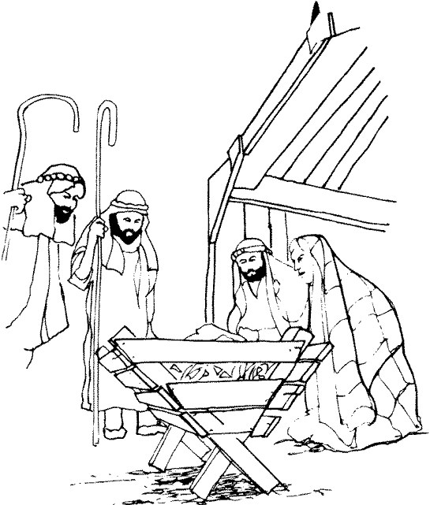

Wij wensen U gezegende Kerstdagen.
In de hal staat een glaasje Gluhwein voor U klaar.

